*JR東日本四季劇場［秋］内観【撮影：下坂敦俊】*

**劇団四季 × SENNHEISER Digital 6000～JR東日本四季劇場［春］［秋］に導入されたワイヤレスシステム**

**劇団四季は、1953年の創立から70年を超える歴史を誇り、俳優・技術スタッフ・経営スタッフ約1400名で組織される世界最大規模の演劇集団です。ゼンハイザージャパンは10年以上に渡り、劇団四季にワイヤレスシステムの提供とサポートを行ってきました。これまで、全劇場でSENNHEISERのアナログ・ワイヤレスシステム3000シリーズの受信機と5000シリーズの送信機の組み合わせが導入されていました。2020年9月、経年による買い替えのタイミングでDigital 6000シリーズが導入されました。**

劇団四季 音響・音楽部の森下要氏は、導入について以下のように話します。「大きなきっかけは、四季で海外作品を新たに上演するにあたり、アメリカの音響デザイナーがDigital 6000シリーズを選び、ご使用になっていたことです。海外作品の場合、オリジナルを手掛ける音響デザイナーから使用機材の指定があることが多く、指定がない場合も同等の音のクオリティを担保しなければいけません。それもあり、Digital 6000シリーズが候補の一番手でした」

森下氏を含む四季音響チームは現地に飛び、関係者に使い勝手をヒアリングして、Digital 6000シリーズの導入を決定したと話します。その後新作の設営が始まるタイミングで納品され運用を開始しました。

　「使いはじめて感じた一番大きなメリットは、小さくて軽いことです。ボディパック送信機のSK 6212は重量わずか112gで、一例を挙げると出演者の舞台用かつらの中に仕込んで使っています。送信機が大きいとかつらの形に影響しますし、重いと出演者の負担になるので、小型軽量だからできることですね」

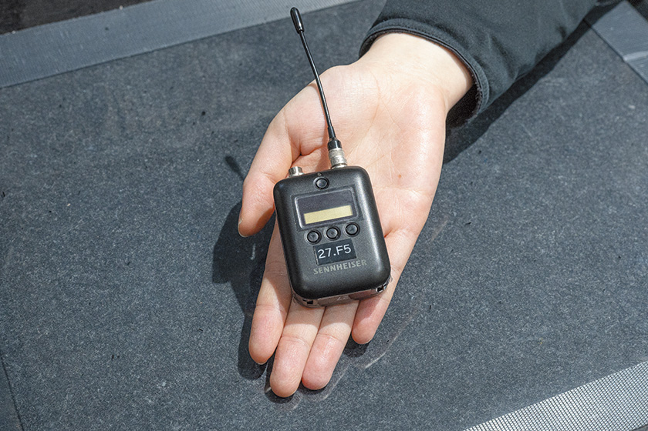

*実際に使われているボディパック送信機 SK 6212*

同時に多くのチャンネルを使用する環境において、Digital 6000シリーズの安定性が大きな支えとなっていると森下氏は話します。「たくさんのチャンネルを同時に、安定して使用できることもメリットです。劇団四季の演目は出演者が多い上に、一部の出演者にはバックアップ用のチャンネルを割り当てる運用も行っています。使用チャンネル数は現在［春］で44ch、［秋］で42chとなっています」

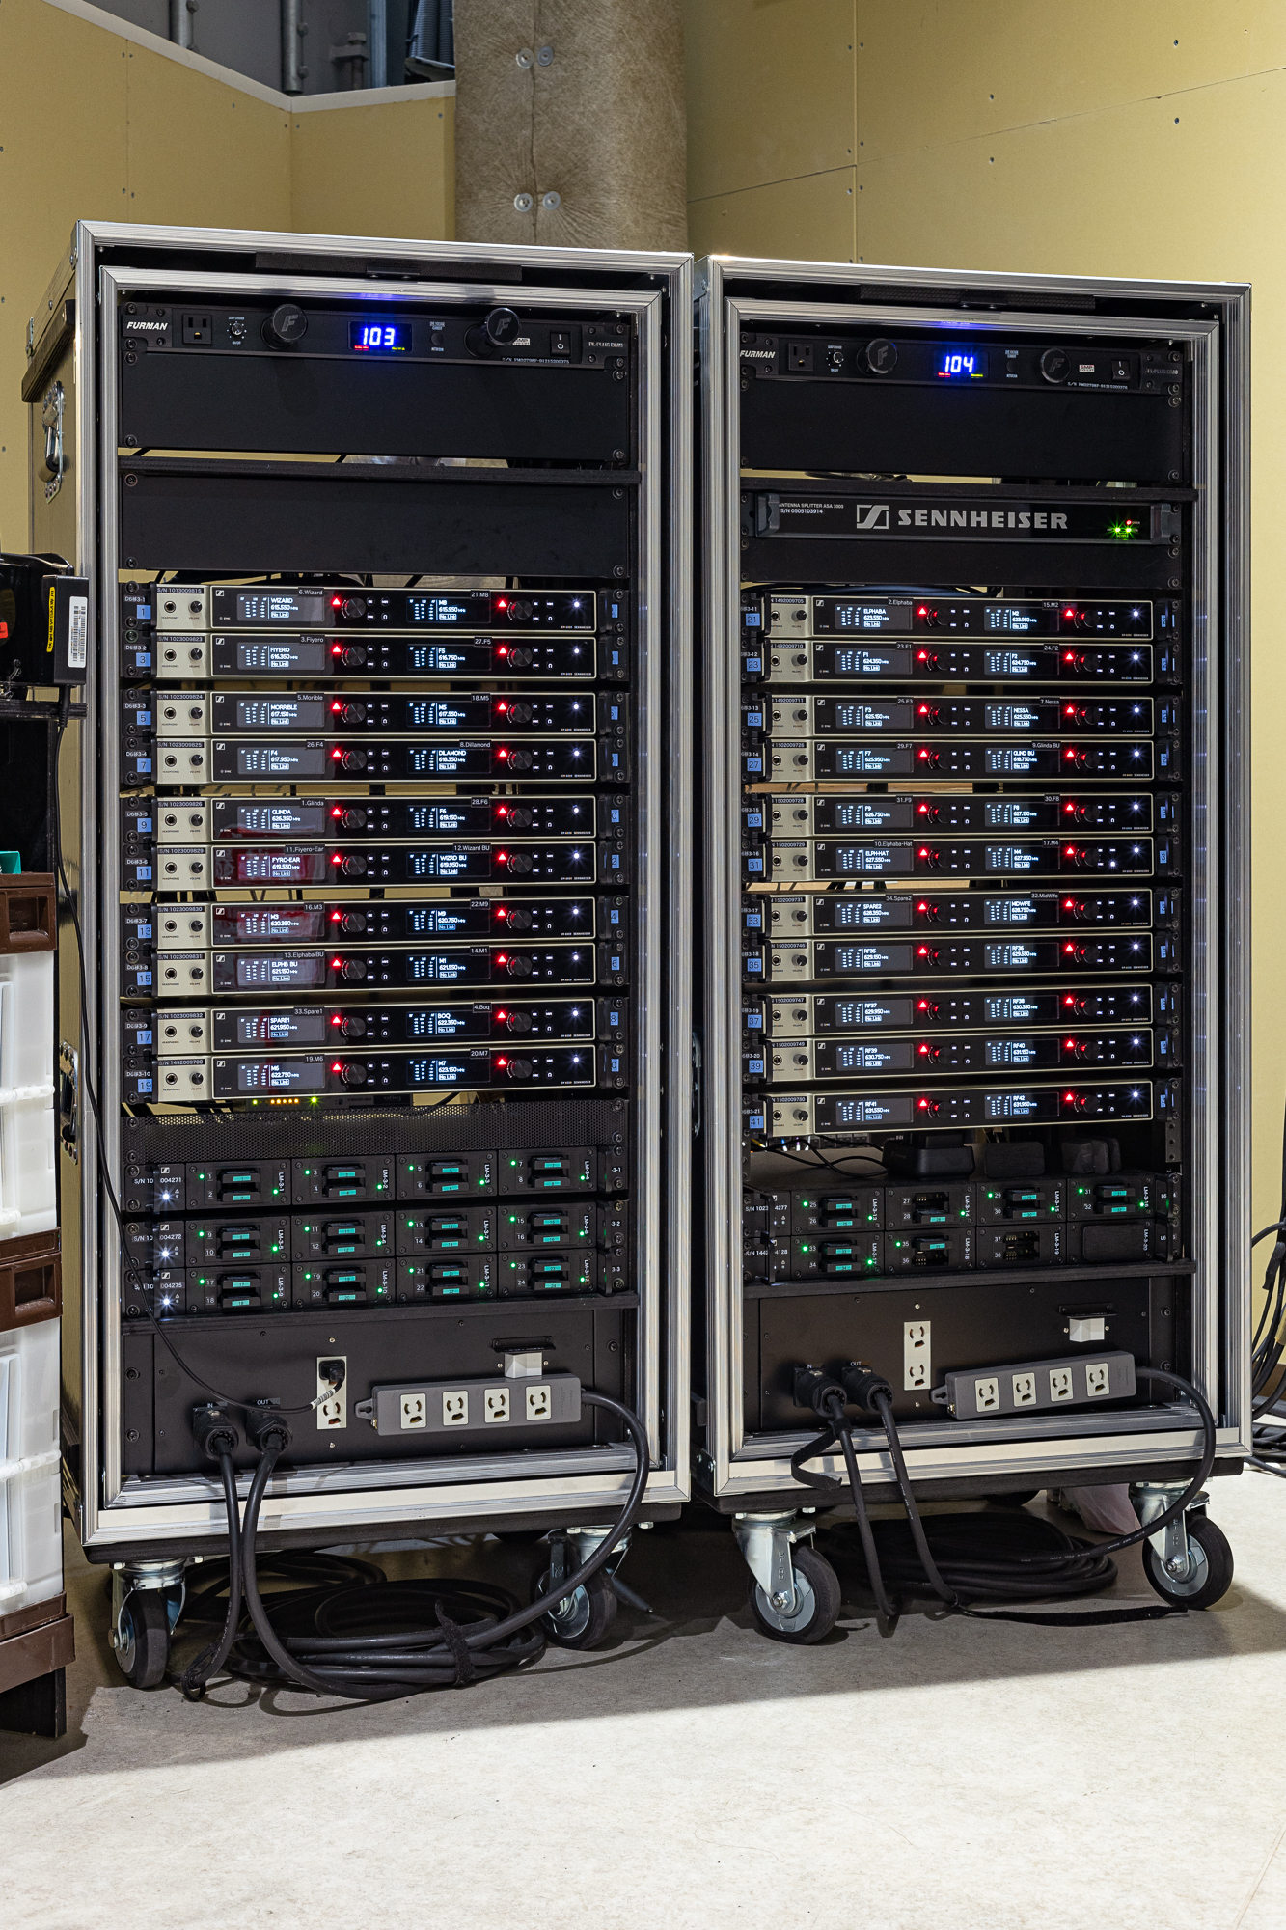

*21台の受信機EM 6000 Danteのほか、ミニボディパック送信機用のバッテリー充電器が収められている*

「［春］と［秋］、隣り合った劇場で40数波ずつ同時に使っても干渉は起きていません」と、森下氏もその安定性に手応えを感じています。そして、音響スタッフのみならず、出演者にとっても大きなメリットがあると森下氏は話します。

*SK 6212 - 対応周波数の異なるA5-A8（550～638MHz）とB1-B4（630～713.8MHz）を使い分けている*

「Digital 6000シリーズは、我々がワイヤレスシステムに求めているものを満たしていると感じます。音響機器を管理する立場から見ると、多チャンネルを安定して扱えることのほかに、バッテリーの持ちが良いことや耐久性、防水性に優れていることもメリットが大きいです。また、小型軽量で着け心地が軽やかな上、お客様から見えにくくする工夫もしやすく、長時間使ったときに筐体が熱くなり過ぎないところも良いですね。出演者は公演が始まる前から衣装を着て、かつらをかぶってスタンバイしている間も送信機をオンにしていますし、公演が始まったら照明を浴びて動き回るので暑いわけです。そんな状態ですから、熱が気にならないのも大きなポイントです」

*<本記事は2024年3月4日に公開されたSound & Recordingの記事のダイジェスト版です。*

*全文は*[*こちら*](https://www.snrec.jp/entry/PR/report/sennheiser_digital-6000)*からご覧ください（日本語のみ）>*

**ゼンハイザーブランドについて**

オーディオと共に生きるゼンハイザー。世の中を変えるオーディオ製品を作りだすことに情熱を捧げ、オーディオの未来と素晴らしいサウンド体験を築く。これこそが75年以上もの歳月、変わらずに掲げてきたゼンハイザーの意義です。Sennheiser electronic SE & Co. KGはマイク、会議システム、ストリーミング技術、モニタリングシステムなどの様々なプロオーディオ事業を展開しながら、ヘッドホン・イヤホン、サウンドバー、スピーチ-エンハンスヒアラブルデバイスなどの一般消費者向け事業をSonova Holding AGへのブランドライセンス事業で展開しています。

www.sennheiser.com

www.sennheiser-hearing.com